Postup zprovoznění nové ústředny IPEX
pro hotelový provoz pomocí software HIFAS

Postup zprovoznění nové ústředny IPEX
pro hotelový provoz pomocí software HIFAS 1
1 Příprava databáze 1
2 Nastavení nové telefonní ústředny 2
2.1 Zprovoznění budící hlášky 2
2.2 Založení SOAP uživatelského účtu 6
2.3 Konfigurace přenosových souborů pro komunikaci s telefonním interfacem hotelového systému. 7
3 Ochranný mechanizmus programu 8
3 Prvotní nastavení programu 8

1 Příprava databáze
Hotely používají pro své systémy Microsoft serverové operační systémy a buď již na nich SQL server běží, či je možné z hlediska licenční politiky firmy Microsoft bezplatné užití MSSQL serveru 2005 Express edice.
Spusťte připravený sql skript(.\prilohy\SQL\ ZalozeniDB.sql), který založí databázi IPEX na vámi spravovaném MSSQL serveru.
Tento skript založí všechny potřebné tabulky a integritní omezení.
Důležitou částí je definice napojení na SQL databázi, bez které by program vůbec nefungoval, zde se zastavím nad údajem db_password. Tento údaj je viditelný běžnému uživateli, proto je zakódován takzvanou Caesarovou šifrou, jde o posunutí písmen v textu, pro toto šifrování a dešifrování je třeba spustit program CodeDecode.jar , jehož použití je jasně intuitivní.
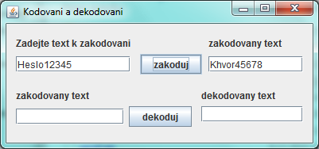
Obrázek 1 – Program CodeDecode.jar

# napojeni se do databaze interface
db_connect_string=jdbc:jtds:sqlserver://ECER_NTB:1433/ipex1
db_userid=sa
db_password=ruhd

2 Nastavení nové telefonní ústředny
Nejprve musíte znát adresu a přihlašovací údaje do telefonní ústředny, tyto údaje dostanete od vašeho dodavatele IPEX.
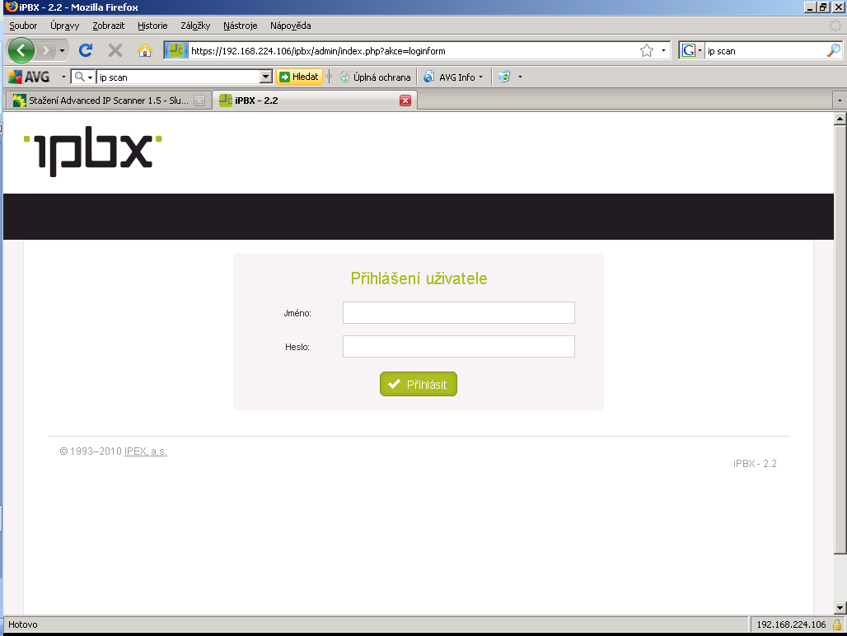
Obrázek 2 - přihlašovací obrazovka telefonní ústředny

2.1 Zprovoznění budící hlášky
Nejprve si připravíme audio soubor s budící melodií.
Pro tuto přípravu jsem na serveru www.slunečnice.cz zadal hledání „audio editor“ a stáhl jeden z nalezených programů, určených k editaci audio záznamu, jenž byl označen jako freeware, tedy volně k použití.
Tento nalezený program se jmenuje EXPStudio Audio Editor Free 4.22
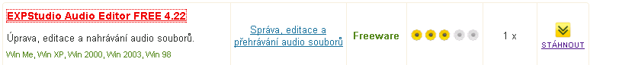
Obrázek 3 - stažení freeware pro úpravu zvuku

Pozor při výběru audio záznamu, pro vyhnutí se placení OSE musíte najít skladbu, jejíž autor je alespoň 70 let po smrti. Zvolil jsem tedy Bedřicha Smetanu, jeho polku a vybral jsem 31 vteřinovou pasáž.
Důležitý je formát výsledného audio záznamu, který musí být ve formátu 6 bit PCM s vzorkovací frekvencí 8 kHz který nesmí být stereo.
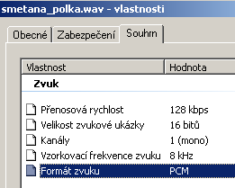
Obrázek 3 - detail formátu zvukového záznamu

Ověřte, že budící soubor je ve správném formátu a nahrajte jej do telefonní ústředny.
Pro jistotu si zkuste tento soubor přes webové rozhraní ústředny přehrát.
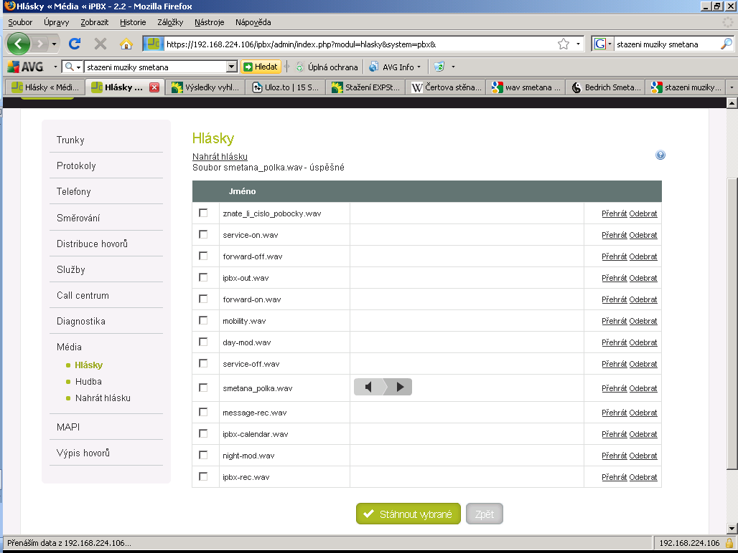
Obrázek 4 - výpis nastavení hlášek telefonní ústředny

Když již máme připravenu budící hlášku, je třeba vytvořit aplikaci buzení a k této aplikaci přiřadit číslo linky.
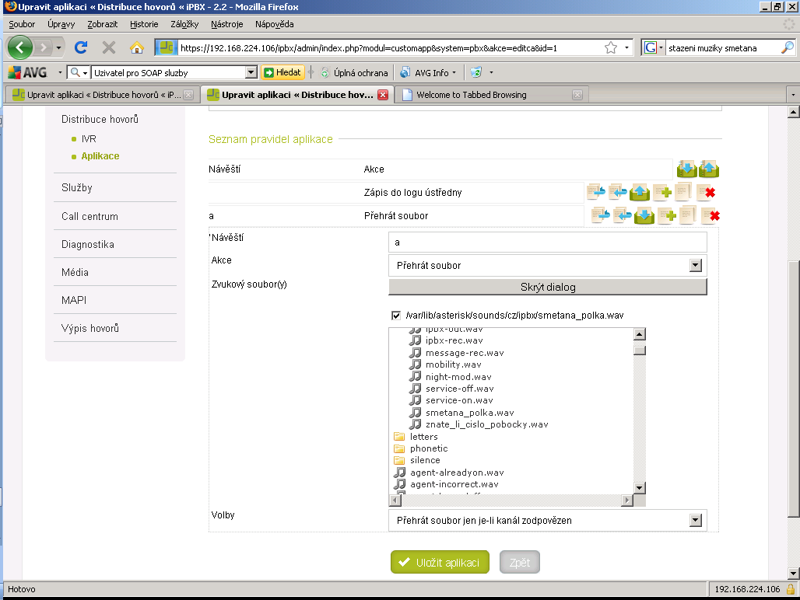
Obrázek 5 - nastavení aplikace ústředny

V poli Akce je nutné vybrat „přehrát“. Podstatné je vytvoření speciální linky, která bude reprezentovat aplikaci buzení.
Zde je vhodné respektovat číselný plán ústředny a mít pro speciální aplikace a hlášky vyhrazena čísla, která si host jen těžko splete s číslem jiného pokoje.
V našem případě jde o linku 899.
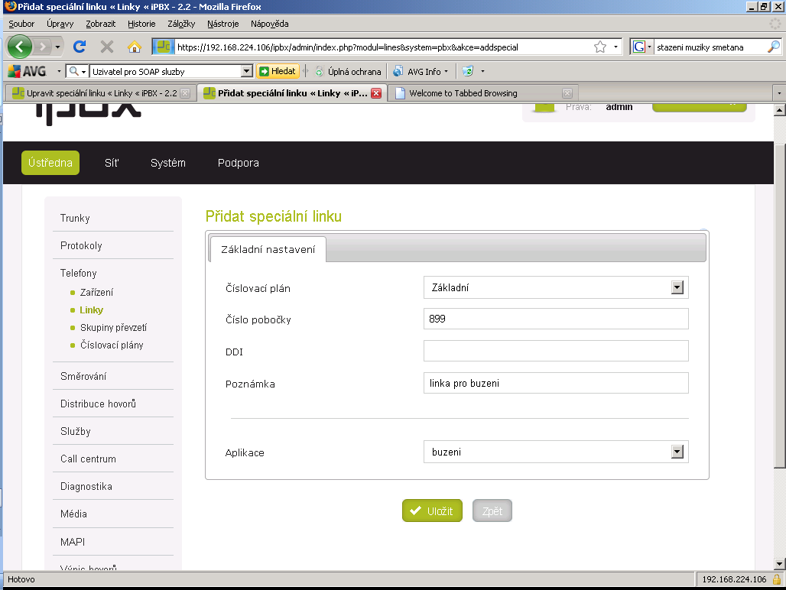
Obrázek 6 - přidání linky spojené s aplikací ústředny
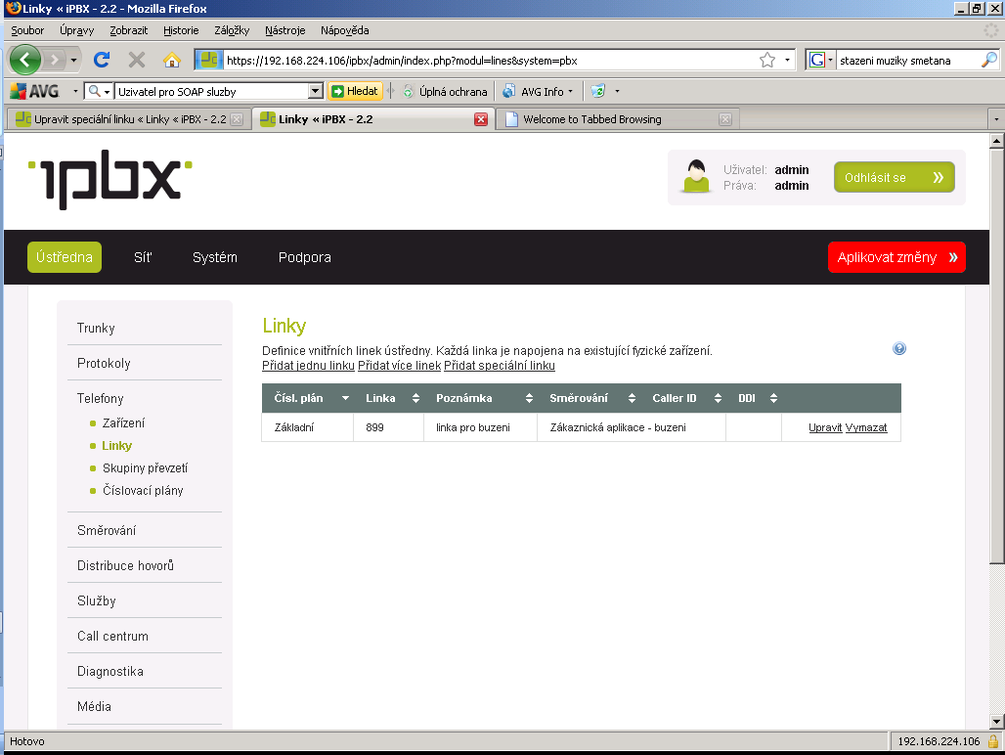
Obrázek 7 - aplikování změn v ústředně
Po úpravě je třeba aplikovat změny stiskem červeného tlačítka.
Pro definici buzení je třeba upravit soubor soap.properties.
# buzeni
# linka kde je nastavena hlaska pro buzeni
buzeni_linka=899
# odmazani requestu na buzeni po x minutach
buzeni_odmaz=22
# po kolika minutach se ma znovu budit
buzeni_opakovani=7
Pro kontrolu buzení je třeba mít v ústředně nastavenu další aplikaci (telefonní linku), která po jejím vyvolání přehraje audio nahrávku s upozorněním, že nedošlo ke vzbuzení jedné, či více linek. Založte tedy ještě jednu aplikaci, která přehraje audio záznam, jenž upozorní na to, že buzení nebylo úspěšné a bude zapotřebí vyslat pokojovou službu přímo na pokoj hosta. V našem případě jsem použil linku 898.
Upravte poté soubor soap.properties
# linka kde je nastavena hlaska pro oznameni neuspesneho buzeni
buzeni_upozorneni=898

Pro jistotu zvedněte sluchátko a vytočte linku pro buzení i pro kontrolu buzení.
Mněli by jste slyšet vaše audio nahrávky čistě a zřetelně, v případě praskání, či jiných problémů se obraťte na vašeho Dodavatele IPEX ústředny .

2.2 Založení SOAP uživatelského účtu
Abychom mohli program HIFAS napojit na telefonní ústřednu, je třeba vytvoření SOAP uživatelského účtu v středně IPEX.
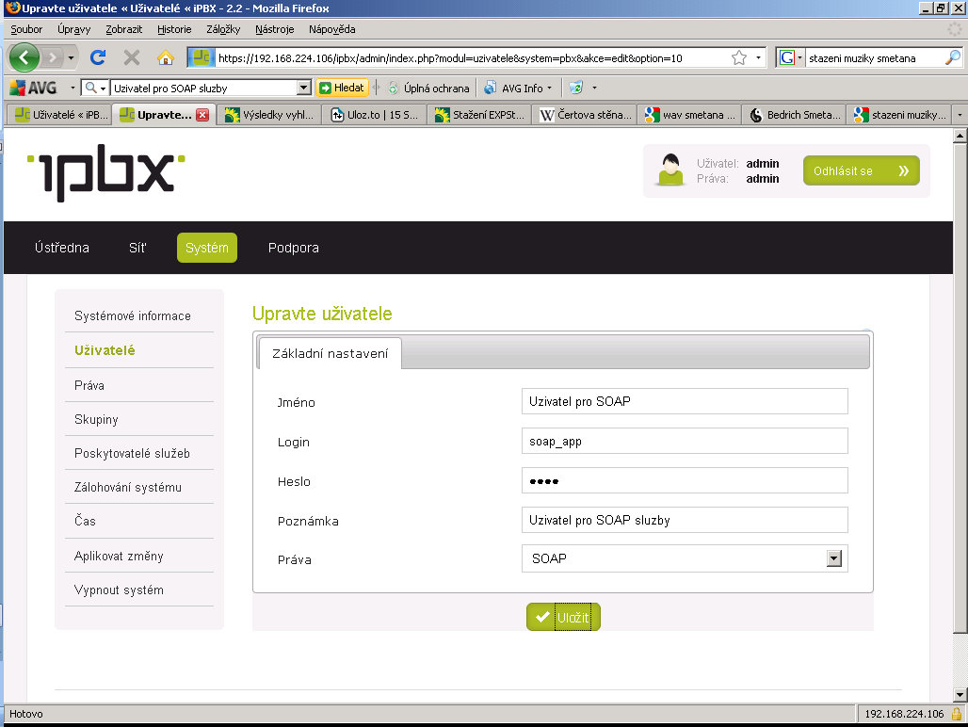
Obrázek 8 - založení uživatele v ústředně pro SOAP služby

Pro definici SOAP komunikace s ústřednou je třeba nastavit v souboru soap.properties následující klíče.
U klíče soap_ustredna je možné použít jak IP adres, tak jmenného překladu adresy.
U klíče soap_password je použita Caesarova šifra viz Obrázek 1
# napojeni na ustrednu - soap komunikace
soap_ustredna=192.168.224.106
soap_login=soap_app
soap_password=Khvor45678

2.3 Konfigurace přenosových souborů pro komunikaci s telefonním interfacem hotelového systému.
V souboru soap.properties upravte následujcí řádky podle vašich potřeb:
# nastaveni cesty k souboru caracas.ftp
caracas_file_in=C:\\data\\Hotel\\IF-DATA\\caracas.ftp
caracas_file_out=C:\\data\\Hotel\\IF-DATA\\host.ftp
caracas_file_out_safe=C:\\data\\Hotel\\IF-DATA\\host.ft#
# nastaveni odpovedi pri neuspesnem buzeni (po buzeni_odmaz zapis do host.ftp)
caracas_wakeup_false_word=yes

3 Ochranný mechanizmus programu
Program byl na žádost zaměstnavatele opatřen ochranným mechanismem, a to dvojího druhu - v iniciačním souboru jsou hesla pro přístup do SQL databáze a pro SOAP komunikaci v kódované podobě, program je chráněn kódovaným složením názvu počítače a MAC adresy.
V aktuálním adresáři je nutné mít soubor serial.ser, obsahující výše zmíněný kód.
Pro první spuštění bude třeba ještě program aktivovat , protože se objeví následující hlášení:
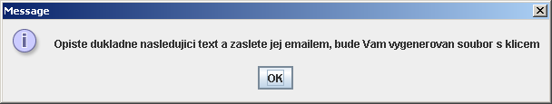
Obrázek 9 - informace od interface uživateli při prvním spuštění

Po stisku klávesy OK důkladně opište následující hlášení a odešlete jej emailem. 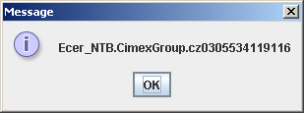
Obrázek 10 - identifikace počítače na kterém poběží interface HIFAS

Bude vám vygenerován soubor s kódem pro váš počítač. Ten následně umístíte do adresáře, odkud se bude program spouštět.
Po obdržení a nakopírování souboru serial.ser do adresáře již můžete program HIFAS.jar spustit.

3 Prvotní nastavení programu
Program HIFAS je závislý na nastavených odchozích směrováních a názvu číslovacího plánu.
Tyto důležité informace bohužel není možné pomocí SOAP příkazů z ústředny získat. Jediný způsob, jak je do programu lze zadat je ručním opsáním, nebo alespoň způsobem Copy/Paste.
Otevřeme si proto v administraci telefonní ústředny nabídku Směrování, výběr směrování.
Měli by jste vidět podobné nastavení.
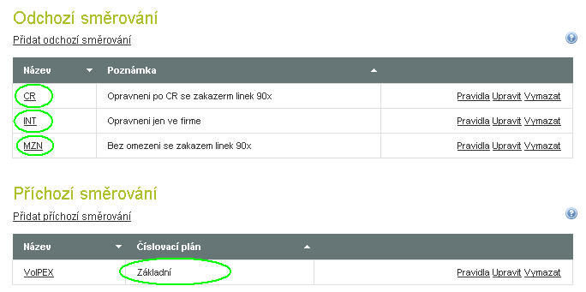
Obrázek 11 - seznam nadefinovaných odchozích směrování ústředny

V programu HIFAS stiskněte nabídku „Prvotní nastavení“ a pomocí copy/paste upravte název číslovacího plánu přidejte všechna nastavená směrováni.
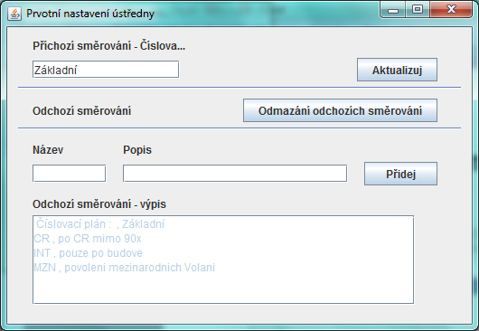
Obrázek 6 - konfigurace HIFAS interface směrování

Jako další krok musíme upravit iniciační soubor soap.properties následujících klíčů, jsou závislé na nastavení odchozích směrování v ústředně „zakazání / povoleni odchozího volaní“.
volani_povol=MZN
volani_zakaz=INT

Spustíme aplikaci a tlačítkem „Načtení parametrů / POZOR neptá se, maže!!!“. Otestujeme , zda-li máme správně nastaveno – aplikace načte kompletní nastavení ústředny do naší databáze.
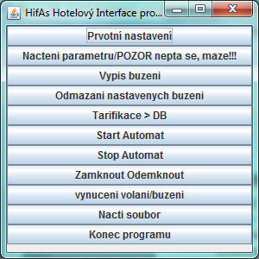
Obrázek 7 - HIFAS, hlavní nabídka interface

Při správném nastavení se do databáze načtou všechny linky s jejími vlastnostmi a program HIFAS je připraven.
Jeho funkcionalitu ověřte třeba tlačítkem „vynuceni volani/buzeni“ a zvolte svou linku jako zdroj a budící hlásku jako cíl a stiskněte tlačítko „Volej“. Pokud se rozezvoní váš telefonní přístroj a po zvednutí sluchátka se ozve vámi nadefinovaná aplikace, můžete zavěsit a udělat poslední úpravu v souboru soap.properties a to , že řeknete programu, aby se ihned po spuštění spustila komunikace mezi hotelovým interfacem a telefonní ústřednou.
# napis na menu
program_name=HifAs Hotelov\u00FD Interface pro Asterisk
# automatice spusteni nacitani po spusteni programu nacti_start=yes
nacti_start=yes
# nastaveni intervalu v milisekundach
program_interval=10000

Tímto by měla být telefonní ústředna IPEX připravena pro provoz v hotelovém prostředí a v omezené funkcionalitě emulovat telefonní nadstavbu Caracas těmito funkcemi:
- Check in/out (zakázání / povolení odchozích volání z hotelového pokoje)
- Nastavení buzení pokoje a to i více, než jednou
- Poskytování tarifikačních informací v reálném čase
- Poskytování informací o výsledku buzení pokojů

